四川荣县中学物理八年级下册期末考试同步测评
考试时间：90分钟；命题人：教研组
考生注意：
1、本卷分第I卷（选择题）和第Ⅱ卷（非选择题）两部分，满分100分，考试时间90分钟
2、答卷前，考生务必用0.5毫米黑色签字笔将自己的姓名、班级填写在试卷规定位置上
3、答案必须写在试卷各个题目指定区域内相应的位置，如需改动，先划掉原来的答案，然后再写上新的答案；不准使用涂改液、胶带纸、修正带，不按以上要求作答的答案无效。
第I卷（选择题 20分）
一、单选题（10小题，每小题2分，共计20分）
1、关于惯性，以下说法正确的是（ ）
A．汽车驾驶员和乘客需要系上安全带，是为了减小汽车行驶中人的惯性
B．百米赛跑运动员到达终点不能马上停下来，是由于运动员具有惯性
C．行驶中的公交车紧急刹车时，乘客会向前倾，是由于受惯性力的作用
D．高速公路严禁超速，是因为速度越大惯性越大
2、如图所示，当从管的一端吹气时，A管中的液面会下降，B管中的液面会上升。下列现象产生的原理与此实验原理相同的是（ ）
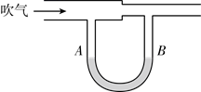
A．热气球升空
B．风沿窗外的墙面吹过，窗口悬挂的窗帘飘向窗外
C．用吸管喝酸奶
D．用抽水机把井中的水抽上来
3、将体积相同、材料不同的甲、乙、丙三个实心小球，分别轻轻放入三个装满水的同规格烧杯中，甲球沉底、乙球悬浮、丙球漂浮，如图所示，下列说法中正确的是（ ）
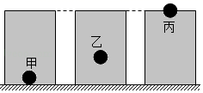
A．三个小球的质量大小关系是 m_{甲}＞m_{丙}＞m_{乙}
B．三个小球受到的浮力大小关系是 F_{甲}＝F_{乙}＜F_{丙}
C．三个小球的密度大小关系是ρ_{甲}＞ρ_{乙}＞ρ_{丙}
D．三个烧杯中的水对烧杯底部的压强大小关系是p_{甲}＞p_{丙}＞p_{乙}
4、如图所示，完全相同的甲，乙两个烧杯内装有密度不同的液体。在两烧杯中，距离杯底同一高度处有A、B两点，已知A、B两点的压强相等，则甲、乙烧杯对桌面的压强P_{甲}、P_{乙}的大小关系是（ ）
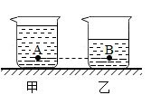
A．P_{甲}<P_{乙} B．P_{甲}>P_{乙}
C．P_{甲}=P_{乙} D．条件不足，无法判断
5、如图所示，水平桌面上有甲、乙两个相同的烧杯，分别装有两种不同的液体，将两个相 同的物块分别放在两烧杯中，物块静止时，两烧杯液面相平，下列判断正确的是（ ）
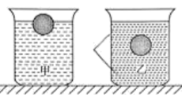
A．甲烧杯中液体的密度小于乙烧杯中液体的密度
B．甲烧杯中物块受到的浮力大于乙烧杯中小球受到的浮力
C．甲、乙两烧杯底受到液体的压强相等
D．甲烧杯对水平桌面的压强大于乙烧杯对水平桌面的压强
6、关于重力、弹力和摩擦力，下列说法中正确的是（ ）
A．摩擦力的方向一定与物体运动的方向相反
B．物体受到的重力的方向总是竖直向下，有时还垂直于接触面
C．物体的重心一定在物体上
D．物体间如果有相互作用的弹力，就定存在摩擦力
7、手机扫描二维码，相当于给二维码照了一张照片，如图是手机扫描物品上的二维码，登录网址、查看物品相关信息，下列说法中正确的是（ ）
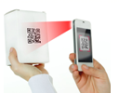
A．二维码位于摄像头的一倍焦距和二倍焦距之间
B．物体上的二维码是光源
C．二维码位于摄像头的二倍焦距以外
D．当二维码超出手机上设定的方框时，物品不动，把手机靠近物品
8、电动自行车因方便、快捷深受人们的喜爱。下列关于电动自行车结构及使用说法正确的是（ ）
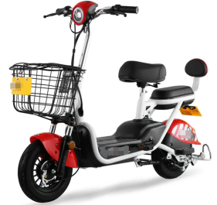
A．刹车装置相当于省力杠杆
B．电动自行车转弯时受到平衡力的作用
C．车鞍做成宽且软是为了减小压力
D．电动自行车在正常行驶过程中是将机械能转化为电能
9、同一物体在月球表面受到的重力是在地球表面所受重力的六分之一，也就是说月球表面上物体重力与质量的比值约为g_{月}=1.6N/kg。设想我们乘宇宙飞船从地球登上月球，以下说法正确的是（ ）
A．地球上质量是60kg人，在月球上质量变为10kg
B．地球表面重力为600N的人，在月球表面重力约为100N
C．在地球表面最多能举起重600N物体的人，在月球表面最多能举起重100N的物体
D．在地球表面最多能举起60kg物体的人，在月球表面最多能举起60kg的物体
10、下列各情境中，小阳对书包做功的是（ ）
A．小阳背书包匀速走在水平路面上
B．小阳背着书包站在车站等车
C．小阳把放在地面的书包向上拎起
D．小阳不慎将书包从手中脱落
第Ⅱ卷（非选择题 80分）
二、填空题（10小题，每小题3分，共计30分）
1、将实心正方体甲、乙放在海绵上，凹陷程度如图，它们的质量分别为m_{甲}、m_{乙}，密度为ρ_{甲}、ρ_{乙}，则关于m_{甲}、m_{乙}和ρ_{甲}、ρ_{乙}的关系，可能存在的情况有：①m_{甲}＞m_{乙}，ρ_{甲}＜ρ_{乙}；② ； ③ 。（请再写出可能存在的两种情况）。
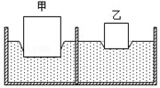
2、一杯水放在列车内的水平桌面上，如果水面突然发生了如图所示的变化，则列车的运动状态可能发生的变化是：①列车突然向 （选填“左””或“右”）启动；②列车向 （选填“左””或“右”）运动时突然刹车。
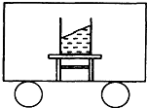
3、用天平测量某实心物块的质量，天平右盘中的砝码及游码的示数如图甲。把该物块放入盛有液体的烧杯中，物块恰好处于悬浮状态，如图乙所示。已知液体密度为 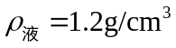 ，则物块受到的浮力为 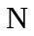 。
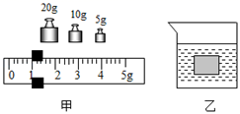
4、图所示，一均匀正方体合金块重为G，边长为a，将其浸没在密度为ρ的液体中，上表面所处深度为h₁，下表面所处深度为h₂，则正方体下表面受到液体压力为 ，所受浮力为 ，弹簧测力计的示数为 。（用给出的物理量表示）
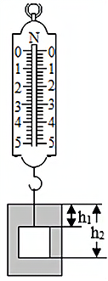
5、某小组同学在“探究凸透镜成像的规律”实验中，为了研究物距变化时，像距变化的情况，他们在光具座上固定焦距为10厘米的凸透镜，按表中的物距u依次进行实验，每次都使光屏上烛焰的像最清晰，并将相应的像距v记录在表一中。为了进一步探究像距v变化与物距u变化之间的关系，他们分别对实验序号前四次和后四次实验进行适量的运算，并将结果分别记录在表二中。
表一: f=10厘米
实验序号 | u（厘米） | v（厘米）
1 | 12.0 | 60.0
2 | 14.0 | 35.0
3 | 16.0 | 26.7
4 | 18.0 | 22.5
5 | 22.0 | 18.3
6 | 24.0 | 17.2
7 | 26.0 | 16.3
8 | 28.0 | 15.6

表二: f=10厘米
序号 | 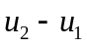 （厘米） | 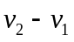 （厘米）
1 | 2.0 | 25.0
2 | 2.0 | 8.3
3 | 2.0 | 4.2
4 | 2.0 | 1.1
5 | 2.0 | 0.9
6 | 2.0 | 0.7
①分析比较表一中实验序号 1与2与3与4数据中的物距u、像距v与焦距f、二倍焦距2f大小关系及相关条件,可得出的初步结论是:同一凸透镜，当物距大于一倍焦距小于二倍焦距时， 。
②分析比较表一中实验序号 数据中的物距u、像距v与焦距f、二倍焦距2f大小关系及相关条件，可得出的初步结论是:同一凸透镜，当物距大于二倍焦距时，像距大于一倍焦距小于二倍焦距。
③请进一步综合分析比较表一和经运算后得到表二中的数据，物距u变化时,像距v的变化情况及相关条件，并归纳得出结论。
（a）分析比较表二中序号1与2与3,可以初步得出:同一凸透镜，当物距大于一倍焦距小于二倍焦距时， 。
（b）分析比较表二中序号4与5与6,可以初步得出:同一凸透镜，当物距大于二倍焦距时， 。
6、如图所示，取两张大小相同、彼此正对且自然下垂的白纸，如果从两张纸中间的上端向下吹气，那么，这两张纸将会出现 （选填“互相靠拢”或“彼此远离”）的现象，此实验表明：气体在流速大的地方压强较 （选填“大”或“小”）。
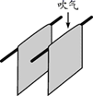
7、月球对它表面附近的物体也有引力，这个力大约是地球对地面附近同一物体引力的1/6。一个连同随身装备共90 kg的宇航员，在月球上质量为 kg，重为 N。(g取10 N/kg)
8、如图,是三种类型剪刀的示意图,请你为铁匠师傅选择一把剪铁皮的剪刀,你会选择 (选填“A”、“B” 或“C”)剪刀，这样选择的目的是为了省 。
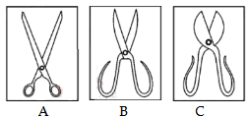
9、轻质木杆AB可以绕O点转动，OA∶OB＝3∶1，A端细线下挂300N的重物静止在水平地面上，若使木杆保持水平位置，且重物对水平地面的压力为零，在B点要用 N的力竖直向下拉。此木杆为 （填“省力”或“费力”或“等臂”）杠杆。
10、如图甲，在一档中央电视台拍摄的节目中，实验员正在亲身实践：当汽车被水浸没，该如何逃生（此操作危险，切勿模仿）。工作人员将汽车缓缓浸入水中，坐在车里的实验员尝试推开车门逃生他们用传感器测出了车门受到的外部水的压力，如图乙。如果某个时刻，车门底部处在水下10厘米处，则车门底部受到的水的压强为 帕。我们从图乙中看到，当车门受到水的压力为9.19千牛时，门打不开，而当车门受到的压力增大到10.06千牛时，车门反而打开了，猜测此时车里 （选填“充满水”或“没有水”），解释此时可以打开车门的原因 。
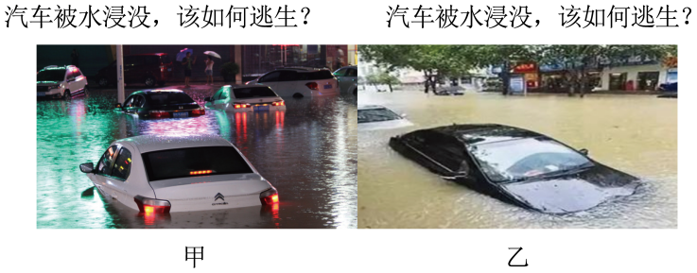
三、计算题（3小题，每小题10分，共计30分）
1、如图所示，盛有水的杯子静止在水平桌面上。杯子重1 N，高9 cm，底面积30 cm²；杯内水重2 N，水深6 cm，水的密度为1.0×10³kg/m³，（g=10 N/kg），求：
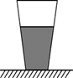
（1）水对杯底的压强是多少？
（2）水对杯底的压力是多少？
（3）杯子对桌面的压强是多少？
2、我国首款大型水陆两栖飞机如图所示，该飞机蓄满水后总质量60t。检测飞机牲能先后进行了模拟灭火和水面滑行测试。在灭火测试中：飞机盘悬在火场上方200m处，将所蓄水分次投下，每次投水150kg，用时10s到达地面。在水面滑行测试中。飞机在水平面上以10m/s的速度沿直线匀速滑行了60s，若飞机发动机牵引力的总功率始终保持2.5×10⁶W。（ρ_{水}=1.0×10³kg/m³，g=10N/kg）求：
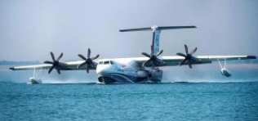
（1）飞机蓄满水静止在水面上时排开水的体积；
（2）每次投下的水在下落过程中重力做功的平均功率；
（3）飞机在水面沿直线匀速滑行时，飞机所受的牵引力。
3、如图所示在一个重2N，底面积为0.01m²的容器里装8N的水，容器中水的深度为0.05m。把它放在水平桌面上（g＝l0N/kg）。求：
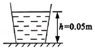
（1）水对容器底的压强；
（2）水对容器底的压力。
四、实验探究（2小题，每小题10分，共计20分）
1、利用如图所示器材“探究二力平衡的条件”：
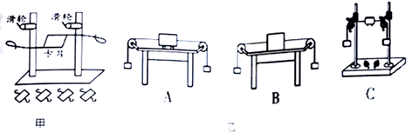
（1）实验中选择轻质卡片的目的是 ；
（2）将卡片上的两根线跨放在支架的滑轮上，并在两个线端分别挂上钩码，使作用在卡片上的两个拉力方向相反，且在同一条直线上。当卡片平衡时，从钩码质量上看，卡片两边所受的拉力 （选填“相等”或“不相等”）；
（3）为观察不在同一直线上的两个力是否能平衡，可用手将卡片 。释放时观察到 现象，则说明两个力必须作用在同一直线；
（4）如图乙所示是小明同学为了探究二力平衡条件不断改进并先后设计的三个实验方案，请你判断出他们改进的先后顺序： （用字母表达）；
（5）图B中，右端钩码G₁，左端钩码为G₂，当物体静止时_________。
A．G₁＜G₂ B．G₁＞G₂ C．G₁=G₂ D．都有可能
2、如图所示为“探究凸透镜成像规律”的实验装置。
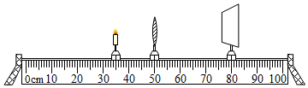
（1）实验前老师为同学和准备了焦距分别为10cm和30cm两个凸透镜，为了顺利完成实验，你应该选择焦距为 cm的凸透镜；
以上内容仅为本文档的试下载部分，为可阅读页数的一半内容。如要下载或阅读全文，请访问：https://d.book118.com/548071131137006031

